福建省坛紫菜种质资源库
The germplasm resources storeroom of Porphyra haitanensis in Fujian
一、项目的特点与技术指标
在福建省重大科技专项以及厦门市重点科技项目的资助下，集美大学水产学院课题组经过7年多的不懈努力，采集、制备和保存了不同海区、不同生境的野生坛紫菜；通过现代生物技术与传统选择育种技术相结合的方法筛选培育了高产、优质、耐高温等优良性状的坛紫菜新品系；建立了坛紫菜的快速良种选育实用技术，获得了不同色泽和不同经济性状的坛紫菜；通过体细胞克隆、单性生殖调控等技术建立了紫菜纯系，解决了良种长久储备和永久利用的实质性问题；同时课题组将坛紫菜野生种质资源的收集、提纯复壮和优良新品系的制备、研究、生产推广融为一体，从紫菜种质制备、种质保存、种质扩增到种质应用，形成了一套完整的、系统的种质库建设体系，并成功地应用于紫菜育种生产；建立了坛紫菜纯系丝状体的指纹图谱，并转化为计算机可以识别的数码指纹，可以逐步实现种质资源库的计算机化管理；2005年福建省科技厅批准建立：“福建省坛紫菜种质资源库”（闽科农200518号）。

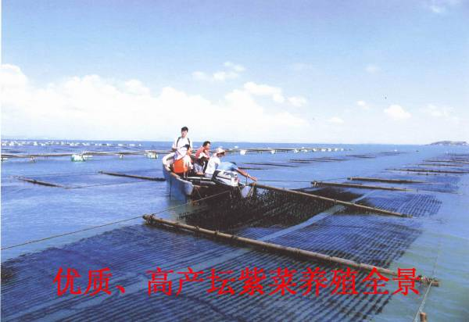
二、技术成熟程度
坛紫菜新品系经过福建沿海紫菜养殖场的示范和养殖多年，遗传性状稳定。
三、应用范围
福建省沿海紫菜养殖海区。
四、投资条件和预期的经济效益
具有现成的系统指标体系，经济效益、社会效益和生态效益显著。
五、合作方式
愿与紫菜养殖场或业者合作，促进坛紫菜养殖业的可持续发展。
联系地址：福建省厦门市 集美大学水产学院
邮 编：361021
联 系 人：纪德华 联系电话：0592－6182643，6186189

